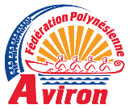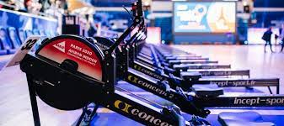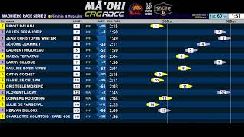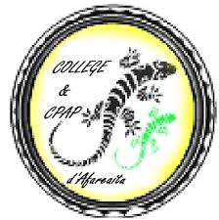
Dans le cadre de la semaine OLYMPIQUE GENERATION 2024, les professeurs d’Education Physique et Sportive du collège d’Afareaitu t’invitent à participer à la journée de l’olympisme le MERCREDI 26 JANVIER 2022.
Pour le fun ou pour gagner, viens te faire plaisir et te dépasser sur un RAMEUR CONNECTÉ seul ou en équipe !
CARNET DE CORRESPONDANCE, GESTES BARRIERES ET COMPORTEMENT EXEMPLAIRE EXIGÉS
Lieu : | GYMNASE AFAREAITU
Horaires :  Retour bus 14 h 30 | 8 H - 11 H EPS / 11 H -12 H ADULTES /  12 H -14 H 30 A.S. + internes + C.J.A.
Responsable : | M. GRIGAUT jgrigaut@hotmail.com

………………………………………………………………….
Pour les élèves de l’AS 11 h 10 / 14 h 30 coupon réponse à remettre avant le lundi 24 janvier dernier délai. Places limitées.

Mercredi 26 janvier ELEVE NOM …………………… PRENOM………………….. CLASSE….. Lieu domicile : ……………
Je demande que mon enfant soit ramené en BUS vers 14 h 30 : oui / non (rayer la mention inutile)
PARENT, TUTEUR VINI……………………………………/………………………………………
SIGNATURE RESPONSABLE→
Dans le cadre de la semaine OLYMPIQUE GENERATION 2024, les professeurs d’Education Physique et Sportive du collège d’Afareaitu t’invitent à participer à la journée de l’olympisme le MERCREDI 26 JANVIER 2022.
Pour le fun ou pour gagner, viens te faire plaisir et te dépasser sur un RAMEUR CONNECTÉ seul ou en équipe !
CARNET DE CORRESPONDANCE, GESTES BARRIERES ET COMPORTEMENT EXEMPLAIRE EXIGÉS
Lieu : | GYMNASE AFAREAITU
Horaires :  Retour bus 14 h 30 | 8 H - 11 H EPS / 11 H - 12 H ADULTES /  12 H - 14 H 30 A.S. + internes + C.J.A.
Responsable : | M. GRIGAUT jgrigaut@hotmail.com

………………………………………………………………….
Pour les élèves de l’AS 11 h 10 / 14 h 30 coupon réponse à remettre avant le lundi 24 janvier dernier délai. Places limitées.

Mercredi 26 janvier ELEVE NOM …………………… PRENOM……………………… CLASSE….. Lieu domicile : ……………
Je demande que mon enfant soit ramené en BUS vers 14 h 30 : oui / non (rayer la mention inutile)
PARENT, TUTEUR VINI………………………………………/…………………………………………
SIGNATURE RESPONSABLE→

